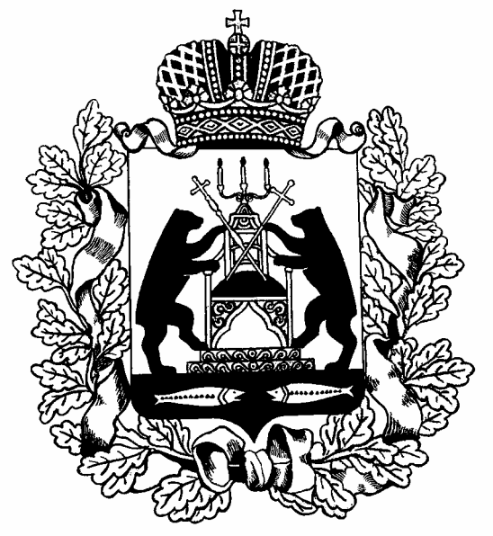

Российская Федерация

Новгородская область Шимский район

Администрация Уторгошского сельского поселения

РАСПОРЯЖЕНИЕ

29.11.2022 № 39-рг

ж/д ст. Уторгош

|  |
| --- |
| **О выделении денежных средств** |
|  |

В соответствии с Федеральным законом от 06 октября 2003 года № 131-ФЗ «Об общих принципах организации местного самоуправления в Российской Федерации», областным законом от 01.10.2018 № 04-ОЗ «О некоторых вопросах, связанных с деятельностью старосты сельского населенного пункта на территории муниципального образования в Новгородской обслати», Решением Совета депутатов Уторгошского сельского поселения от 26.05.2022 № 61 «Об утверждении Положения о материальном поощрении

старост сельских населенных пунктов на территории Уторгошского сельского поселения», Протокола № 1 заседания комиссии по рассмотрению вопроса поощрения старост населенных пунктов Уторгошского сельского поселения от 25.11.2022 выплатить денежное поощрение:

-Авсянниковой Любови Анатольевне, старосте д.Большая Уторгош в сумме 6000 (шесть тысяч) рублей;

- Байковой Елене Викторовне, старосте д.Городище, д.Рямешка в сумме 6000 (шесть тысяч) рублей.

**Глава поселения А.Г. Кукушкина**